To:请转展会负责人收！ From:于洋13774294069 021-62277349
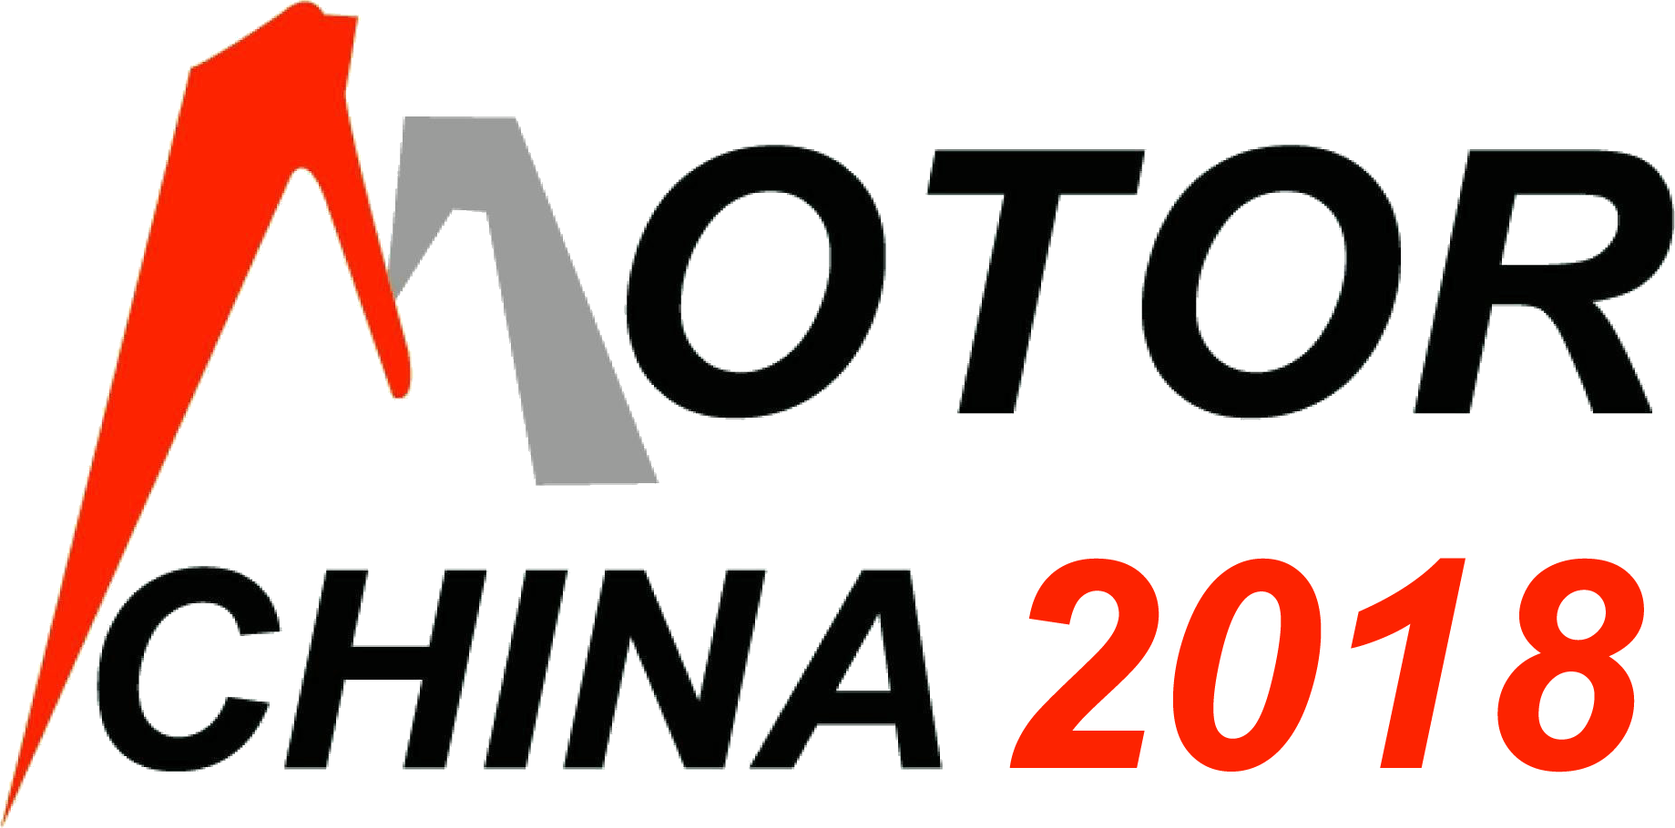
2018第十八届中国国际电机博览会暨发展论坛
The 18th China (International) Motor Expo And Forum 2018
时间：2018年5月25-27日 地点：国家会展中心（上海.虹桥）--青浦区崧泽大道333号
◆》》》尊敬的参展商：
感谢关注2018年第十八届上海国际电机博览会暨发展论坛！www.motor-expo.com
置身于全球最大的工业和消费品市场，企业如何具备全球视野，参与国内、国际分工与竞争？这已是十分现实的问题。在此特别向您推荐“2018第十八届中国国际电机博览会暨发展论坛”，希望您通过这个平台找到答案。
主办单位：中国机电产品流通协会/中国电工技术学会微电机专业委会/中国机电产品流通协会机床分会/
中国机电产品流通协会电机分会/上海市自动化学会
协办单位：中国机械工业联合会/中国机械工程学会/中国电力科学研究院/中国电机工程学会/中国自动化学会
承办单位：国流机电科技（上海）有限公司 大会官网：www.motor-expo.com
◆ 》》》展会概况 ：
自2001年首次上海电机展(MOTOR CHINA)举办以来，电机展已经走过了十七个年头，每年来自世界各地的电机行业专业人士都会汇聚上海，收集市场和产品最新信息，寻求合作伙伴并积极参加行业论坛讲座。为扩大展会影响力及展会规模的提升，2018年第十八届上海电机展览会(MOTOR CHINA 2018）移师至上海国家会展中心，时间定为2018年5月25日-27日召开，2018年5月将诚邀广大业界专业人士共同参与第十八届上海电机展(MOTOR CHINA)，希望通过上海电机展的举办能更好的电机行业市场的开拓和发展，推动电机企业、供应企业和配套产品公司的合作共赢。
为提升电机行业发展水平，搭建行业交流平台、推动可持续健康发展，实现市场在资源配置中的决定性作用和更好发挥政府作用，以市场引导创新，进一步提升我国电机行业自主研发能力和国际地位，促进我国电机产业上、中、下游协调发展。 一百多家专业媒体全程推广，召集了行业多个知名品牌等近千家企业参展，其中专业观众三万多人次，是电机行业一次成功圆满的聚会，展会期间举办多场研讨会均取得圆满成功。
“中国国际电机博览会”（简称：MOTOR CHINA)--电机展会的举办，目的是继续为电机产业服务，促进该行业的持续发展。充分利用专业展、贸易展“二展合一”，展览会、订货会、研讨会“三会合一”，生产商、经销商、配套商、服务商“四商齐聚”的模式，具有市场针对性、技术专业性、成效实在性、用户群体性、活动特色性俱佳的国际电机行业的典范会展，真正成为电机行业市场推广、展示新产品、交流新技术、发布新信息、开拓新商机的活动平台。欢迎您参加本届展览会，在您的支持和参与下，我们将全力以赴做好专业观众和采购商组织邀请的工作，力求本届展会能给您带来超值的服务和展出效果！
展会重点交流国内外电机行业现状与发展方向。通过大规模、全方位、多层次、统一性的国际电机产业“会”“展”，打造我国电机行业首个集产业博览、贸易洽谈、高峰论坛于一体的综合性会展平台。 为电机业项目搭建展示、推介、交流合作的机会，邀请国内外电机相关客商到会开展经贸洽谈、集中签约，促进投资与项目对接，推动我国电机产业蓬勃发展。
◆ 》》》参展商—观众统计：
■ 30个国家和地区出席了展会,除来自中国大陆和台湾、香港外，还有来美国、德国、英国、加拿大、意大利、俄
罗斯、新加坡、伊朗、 韩国、日本、印度、蒙古国、巴西、越南、泰国、土耳其、印度尼西亚等国家；
■ 180家行业领军企业和品牌参展了本届展会，包括ABB、SEW、西门子、雷勃、卧龙、万德电气、东明、大洋、
大同、东元、中国兵器集团、中国南车、佳木斯防爆等；
■ 3,5650位参观者在展会现场进行了商贸洽谈及活动，他们来自GE能源、新疆金风、中船重工、德尔福克、格
力电器、日立电器、西门子、美的电器、东芝水电设备、丰田汽车、海尔、施耐德电器、松下电机、蒂森克虏
伯电梯、博世等；
■ 90%的参观者参与参展商达成合作意向；
■ 65%的参观者来自主要的汽车、电器、风机等和电机生产制造企业；
■ 20位行业领袖人物领衔的研讨会着眼于探讨行业面临的挑战和机遇;
◆ 》》》参展范围：
■ 电机类：中、小型电机、步进电机、直流电机、分马力电机、小功率电机、微特电机、防爆电机、永磁电机、无刷电机、牵引电机、特种电机、高速电机、低速电机、振动电机、减速电机、伺服电机、串励电机、超声电机、汽车电机、齿轮电机、异步电机、同步电机、高效电机、交流电机、调速电机、变频电机、电动工具、家用电器电机、马达、大电机、发电机组等；
■ 电机控制系统及装置类：继电器、连接器、驱动器、调速器、传感器、转换器、散热器、电容器、风机、热保护器、控制系统、伺服系统、电力电子器件、数控装置、开关设备、保护与控制装置、真空设备、变频器、变压器等；
■ 配套产品及材料类：换向器、轴承、整流子、转轴、电机壳、端盖、电磁线、漆包线、润滑油、电刷、模具、电碳、电刷、碳素、铁芯、集电环、铝压铸、冲压模、冲片、烘箱、导线、半导体材料、永磁材料、软磁材料、绝缘材料、电工材料、粉末冶金、工程塑料、接线盒、接插件、环保新技术、电机CAD设计软件、制造、管理软件、电机节能、电工合金等；
■ 测试仪器及设备类：绕线机、冲压机、锻压设备、锻压机械、液压机、电机传动、工控设备、生产设备、保护与控制装置、真空设备、绝缘涂覆设备、冲制设备、塑压机、专用加工设备、换向器精车机、刻配槽机、真空高管、绝缘片插入机、点焊机、充磁机、静电粉末涂敷机、工模夹具、电枢检测仪、电机综合性性能测试仪、动平衡机、电量测试仪、测功机、绝缘性能测试仪、磁测量仪器、在线检测仪、CAT、机械检验设备、工模具、生产线等；
◆ 》》》参展细则：注：国际展区为豪华标展；空场地不带任何展架及设施，参展商自行安排特殊装修工作或委托组织单位推荐的搭建公司。
标准展位配置：包括展出场地、2.5m高壁板、楣牌制作、9平方米地毯、洽谈桌一张、椅子二把、5A/220V单相插座一个，射灯二支。
参展项目 | 规格及要求 | 国内展区 | 豪华展区 | 外资企业
标准展位 | 3m ╳ 3m | 13800元/个 | 16800元/个 | 3600美元/个
双面开口展位 | 3m ╳ 3m | 15800元/个 | 18800元/个 | 4000美元/个
室内空地 | 36m²起订 | 1300元/m² | / | 400美元/m²
■ 广告刊例 注：会刊规格（210mm * 285mm)、进口铜版纸、版面内容由展商自行设计。
位置 | 价格 | 位置 | 价格 | 位置 | 价格 | 位置 | 价格
封 面 | ¥18000 | 封 底 | ¥15000 | 封 二 | ¥10000 | 扉 页 | ¥8000
封 三 | ¥6000 | 彩色整版 | ¥5000 | 黑白正版 | ¥4000 | 公司简介 | ¥1500
气 球 | ¥4000 | 胸牌（万个） | ¥20000 | 条幅（条） | ¥6000 | 拱门（天） | ¥5000
资料袋/3000个 | ¥10000 | 门票（万张） | ¥5000
◆ 》》》技术交流：
企业新产品、新技术发布会：在特定展区举办，主办方协助邀请观众，自主研发的单位均可报名申请；
技术交流论坛：在特定会议厅举办，由主办方邀请行业专家和权威人士主持，全面阐述行业重点，热点和未来；发展方向及相关政策指引。

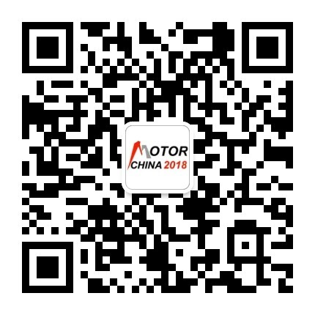
收费标准：国内人民币RMB18000元/场/小时 外资USD4800元/场/小时（提供音响、投影仪、幕布、矿泉水等相关服务，需要举办技术讲座的企业请提前与主办单位联系，于开展前50天将讲座题目、 内容简介、主讲人姓名报组委会)
◆ 》》》联系方式：（参展及观展事宜请垂询）
办公地址：上海市宝山区水产路2659号20层
报名热线：021-62277349
传 真：021-62769011
手机/微信：13774294069于洋
Q Q：210839844 / 893832184
邮 箱：shhuizhan@126.com
展会官网：http://www.motor-expo.com 微信公众号 微信通讯录

